- PŁK. S. DĄBKA 79 – EWENTUALNE WYMIARY REKLAMY 6M X 4 M
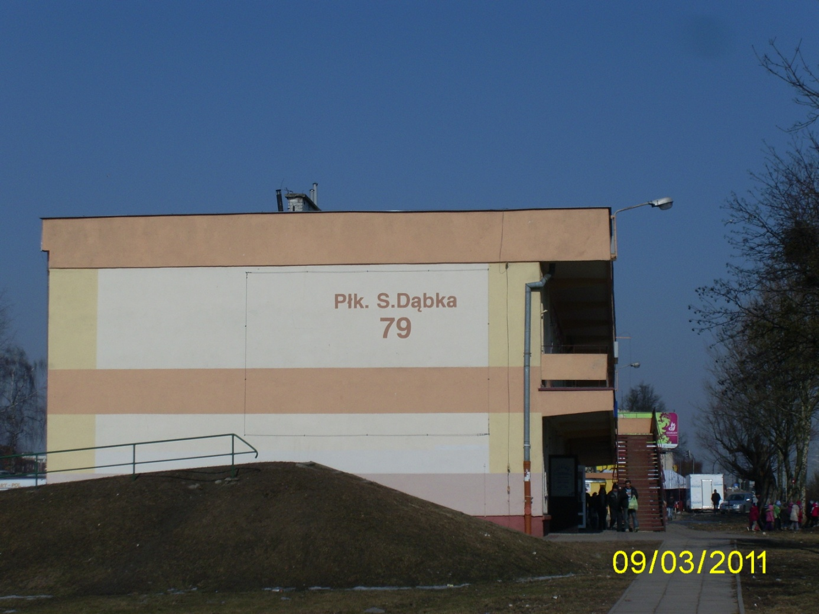

- PŁK. S. DĄBKA 28 – EWEWNTUALNE WYMIARY REKLAMY OK. 2,5 M X 7,5 M
